Parte HTML5

Ahora vamos a hablar de la estructura del HTML5, de la que cabe decir que solo sirve para estructurar nuestra pagina dado que todo el formato se lo hemos dado a través del CSS el cual es utilizada dentro de nuestro código HTML5 a través de etiquetas. Nuestra web consta de 7 paginas distintas que tienen una misma estructura la cual esta compuesta de <head> y <body>, dentro del <body> podemos diferenciar tres partes:

-En primer lugar un <nav> el cual es prácticamente igual para las 7 paginas, esta contiene el logo (tiene un enlace a la pagina principal a través de la etiqueta de HTML5 <a>) el cual esta formado por una imagen (etiqueta de HTML5 <img>)
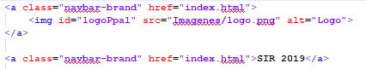


y el menú para navegar por todas las paginas, este esta contenido en un <div> y esta formado por una lista a través de las etiquetas <ul> y <li>, también volvemos a utilizar <a> para enlazar con las paginas correspondientes.
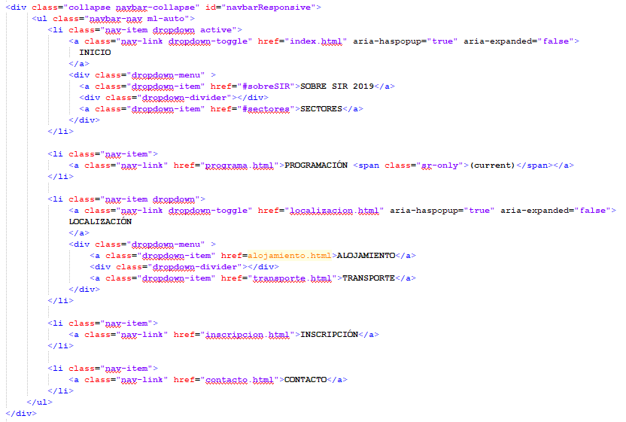
-En segundo lugar la parte correspondiente al contenido especifico de cada pagina:
+Index, en este caso se divide en tres partes:
*Carrusel: Utilizamos un carrusel para mostrar una serie de imágenes, este no es mas que una serie de <div>, <img> y <p> en cuanto al HTML5, todo el formato lo aporta el CSS.
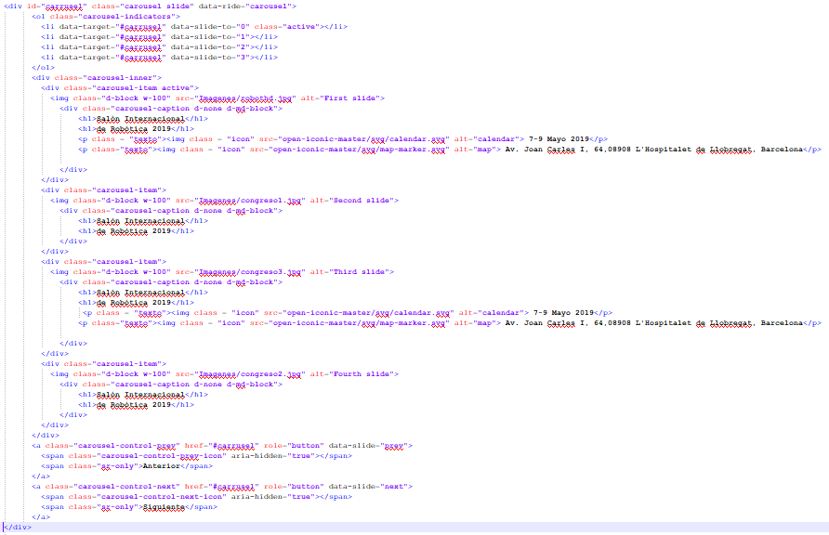
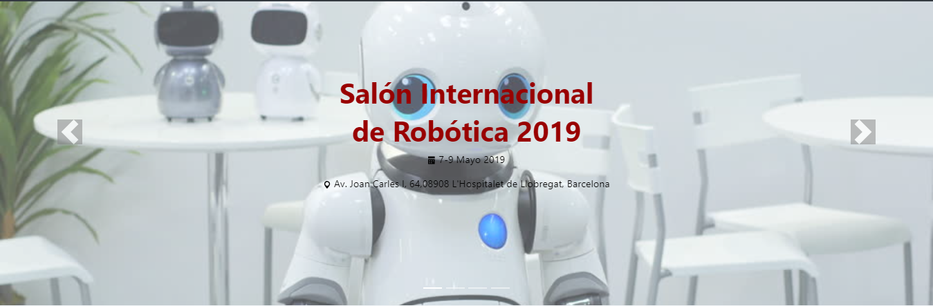

*Información y noticias: Este consta de 3 <div> y un <aside>, los <div> 1º y 3º con tan solo texto dentro de etiquetas <p> , <h2> y <h3>, el 2º <div> es una imagen utilizando la etiqueta <img> y por ultimo el <aside> utilizado para mostrar las noticias a la derecha de este div principal, este consta de una lista a través de <ul> y <li>.
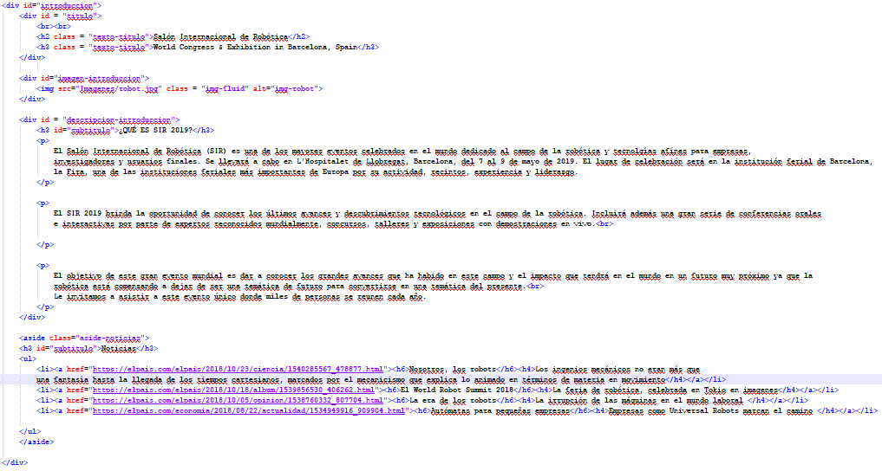
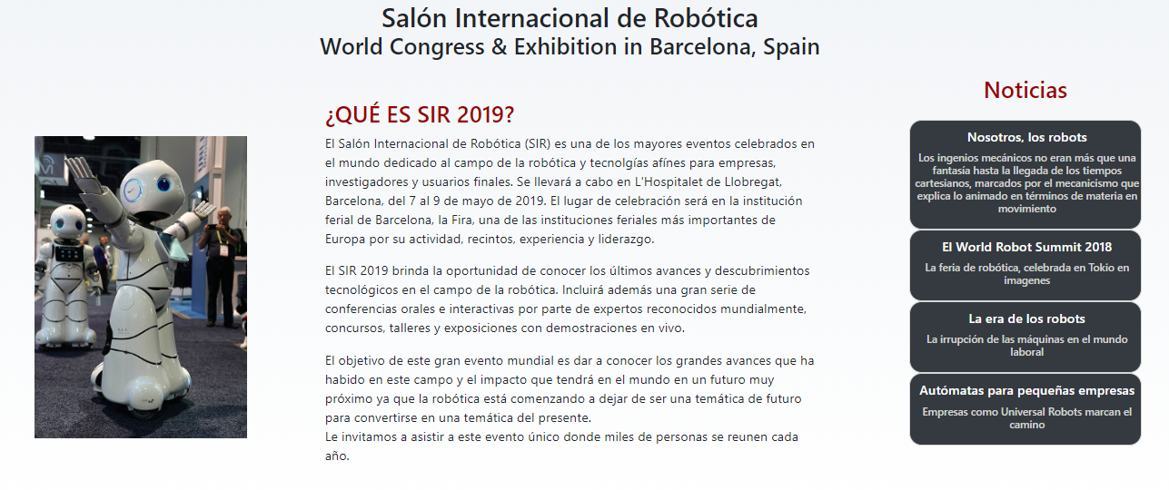
*Sectores: Este es muy sencillo, tan solo contien un titulo con etiqueta <h2> y una imagen a través de la etiqueta <img>.

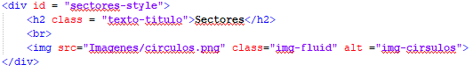
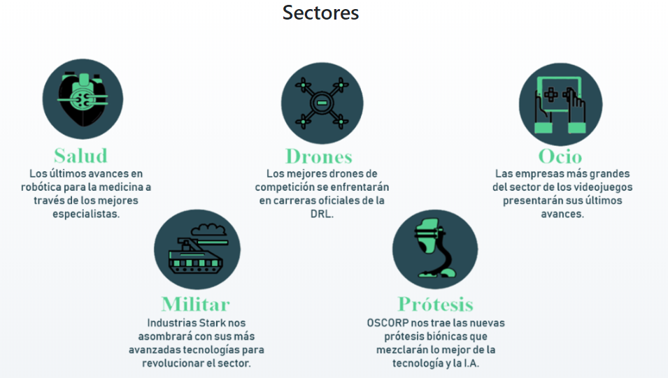
+Programa, en este caso consta solo de una única parte que contiene un titulo <h1> y 3 <article>.
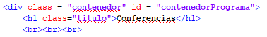

*Los 3 <article> tienen la misma estructura, cambiando solo entre ellos el contenido escrito. Esta está formada por un <h2> y un <h3> para titulo y subtitulo, dos <img> para el logo y la foto del ponente, y por ultimo 4 <p> que componen respectivamente dos párrafos de información, un párrafo para el enlace (a través de <a>) a su DBLP y por ultimo un <p> que contiene una tabla a través de <table> <th> <tr> para sus trabajos mas destacados.

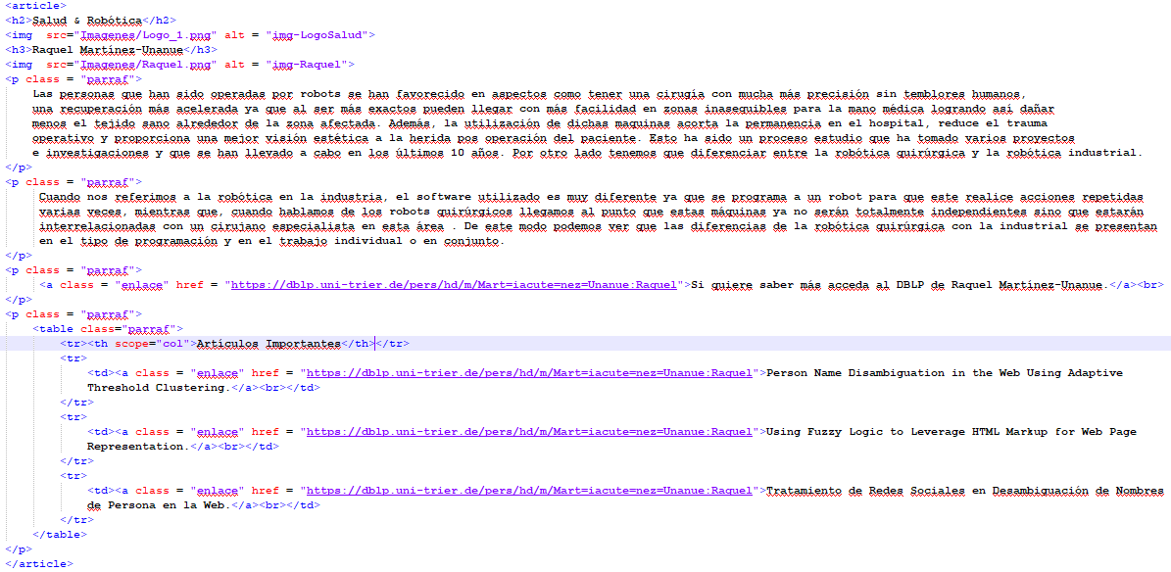

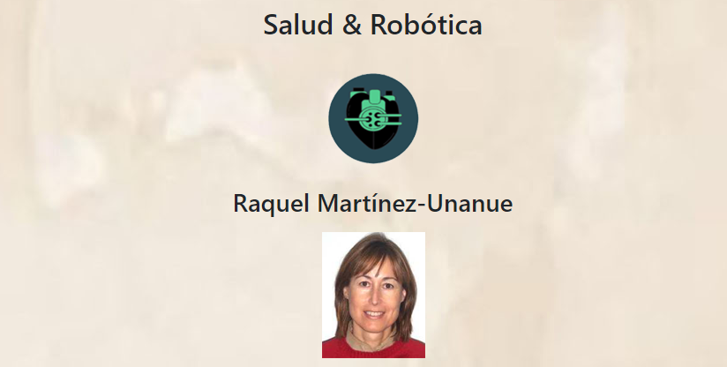
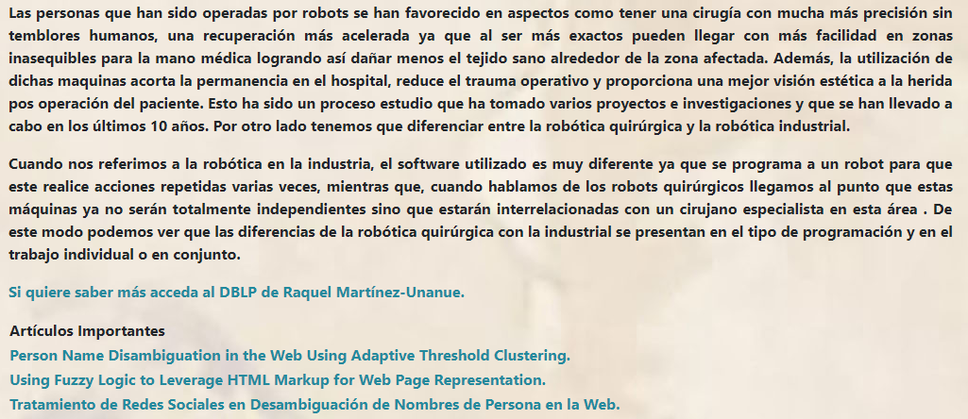
+Localización, en este caso consta solo de una única parte que contiene un titulo <h1> y 3 <div>. En el primer <div> encontramos dos imagenes <img> y 3 parrafos <p>.

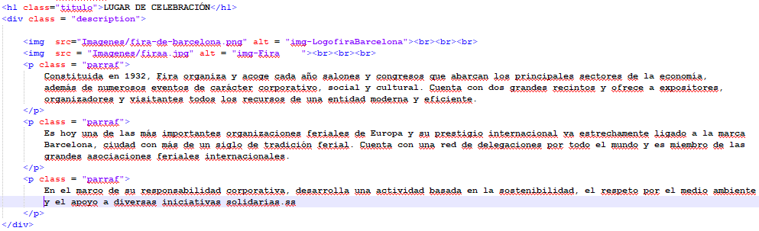
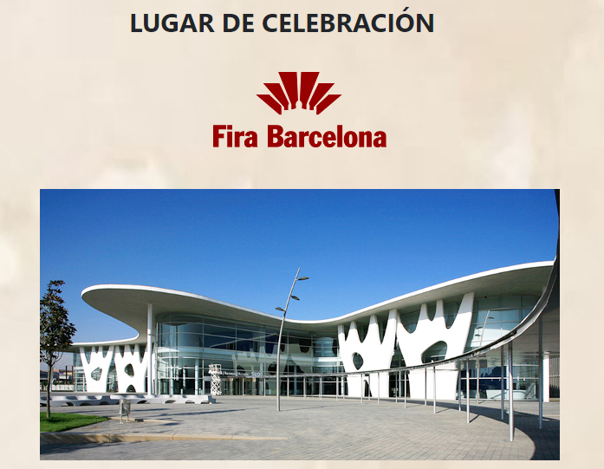
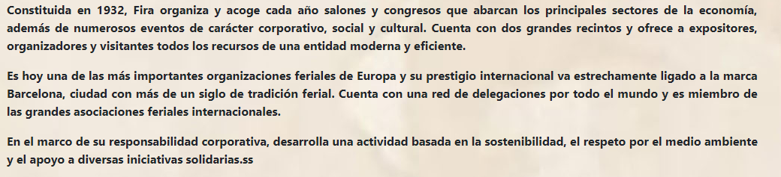

*El segundo <div> corresponde al mapa, el cual esta integrado a traves de la etiqueta <iframe>.

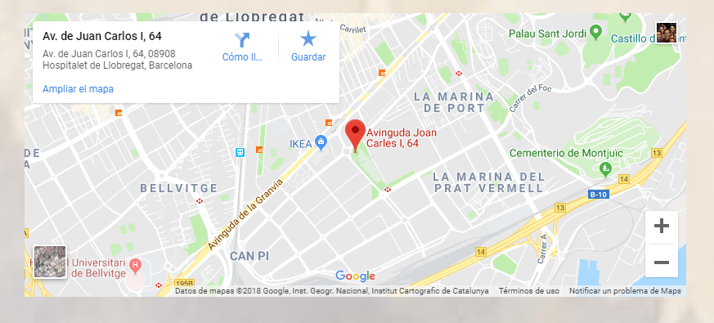
*El tercer <div> corresponde a dos logos <img> que enlazan con otras dos paginas a traves de <a>
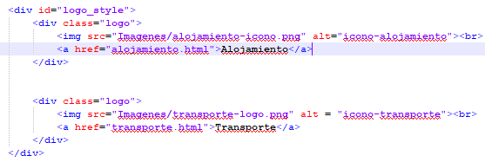
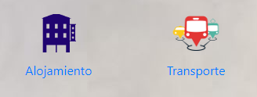
+Transporte, en este caso consta de un titulo <h5>, una imagen y un <div>, este ultimo, esta compuesto de títulos con etiqueta <h6> y párrafos <p> que contiene la información enlaces a través de <a>.

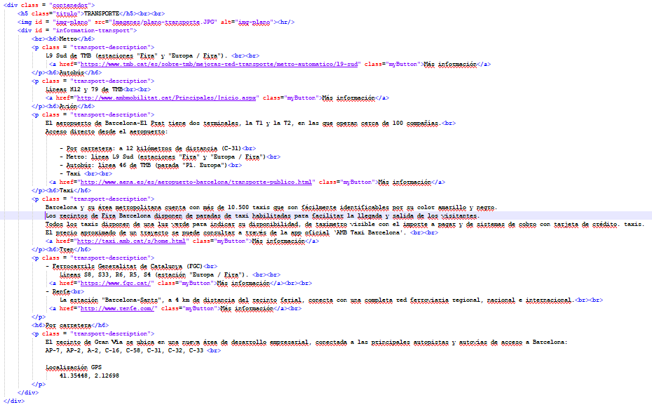
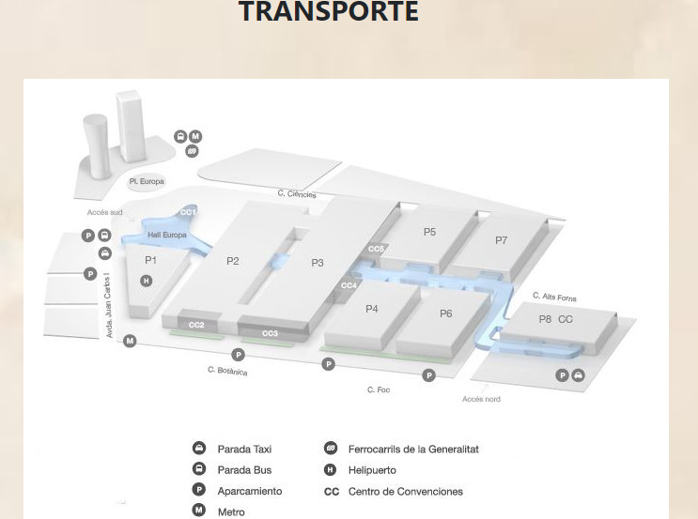

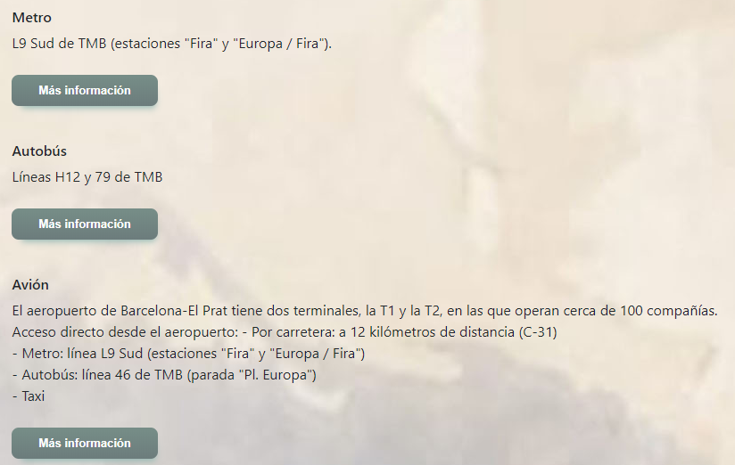
+Alojamiento, para este hemos utilizado una etiqueta <h3> para el titulo y continuación varios <div> que corresponden en primer lugar a una descripción y los siguientes a la imagen <img> de cada hotel y a la descripción de estos que contiene un enlace para reservar a través de <a>.
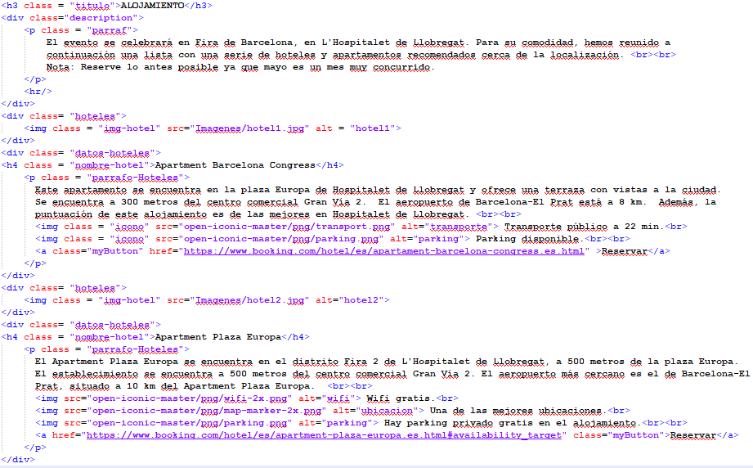

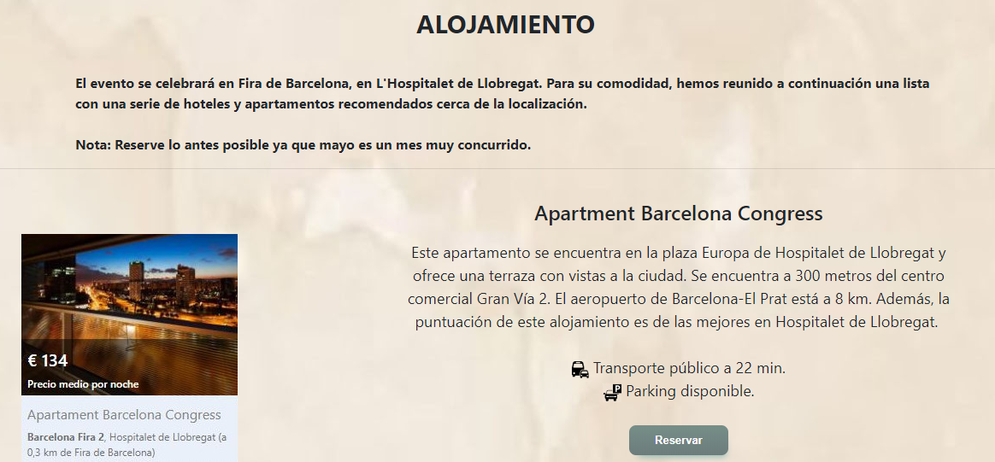
+En ultimo punto para inscripción y contacto hemos utilizado una misma estructura compuesta de un <div> con dos <span> para el tirulo y las indicaciones, y de un <form> dividido en varios <div> para la recogida de datos, dentro de estos <div> encontramos un <label> para indicar el contenido a introducir y de un <input> (en el caso concreto de la elección de días de la inscripción utilizamos un <selec> en lugar de <input>) para recoger los datos como tal, este <form> acaba con un <button> para poder enviar la información. La información recogida aquí se validara a través del JavaScript. Cabe señalar que en concreto “inscripción” contiene además un <div> extra para la imagen <img> de la tabla de precios.

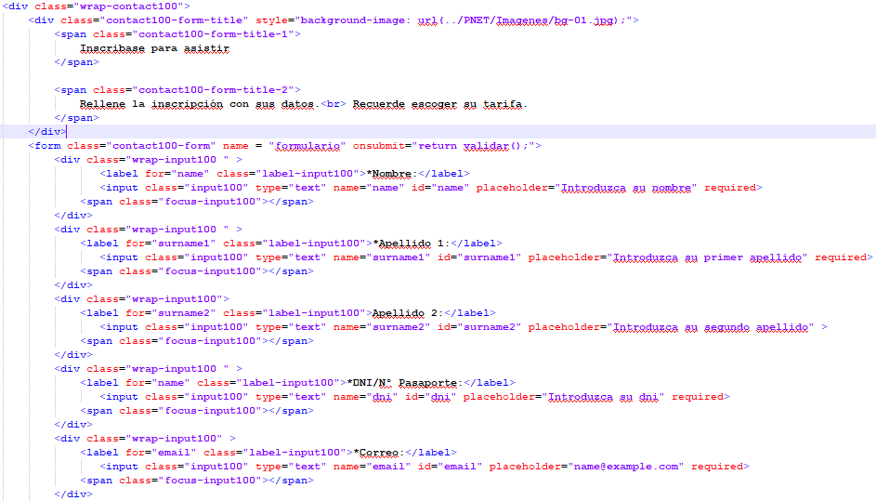
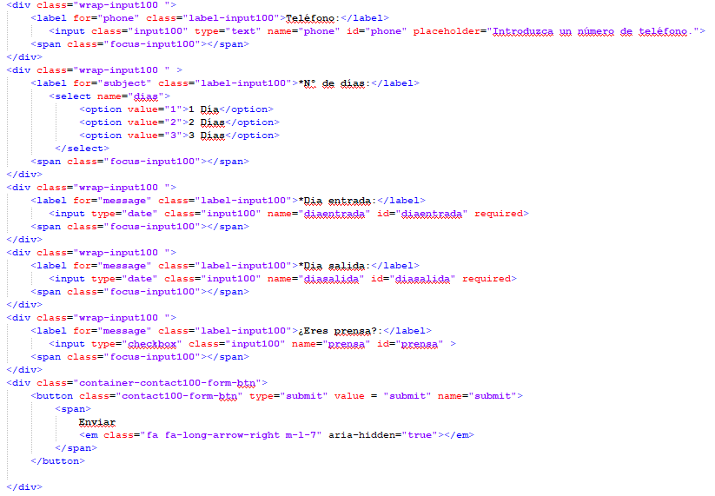
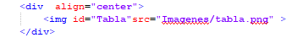
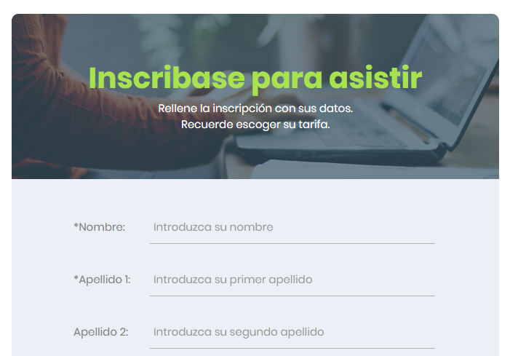

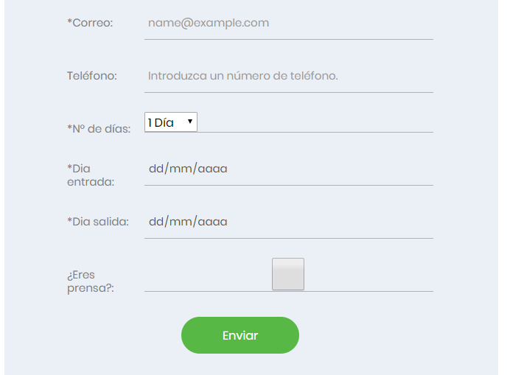

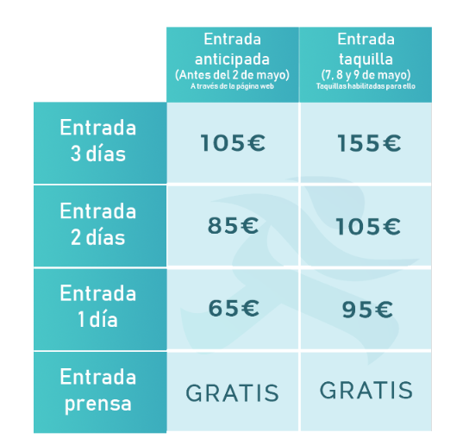

-En tercer lugar encontramos el <footer>, este es exactamente el mismo para cada pagina y contiene la información de contacto de la pagina. Esta formado por un <div> que contiene un <p> en el cual está la información y esta enlaza a contacto y a escribir un correo electrónico utilizando la etiqueta <a>.
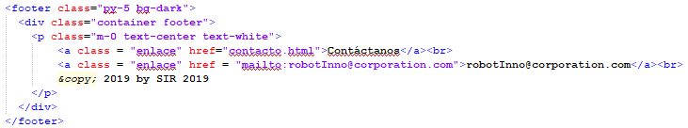


El resultado de la validación HTML5 del sitio web usando http://validator.w3.org/ :

-Index:
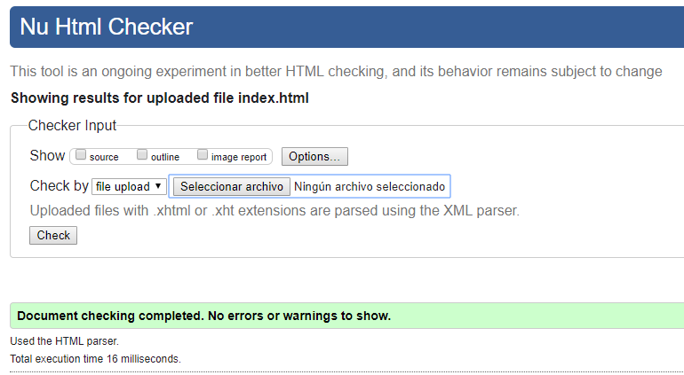

-Programa:
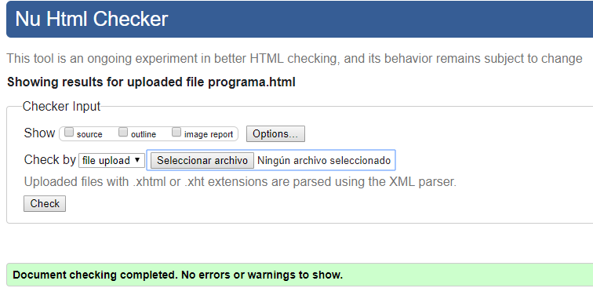
-Localización:
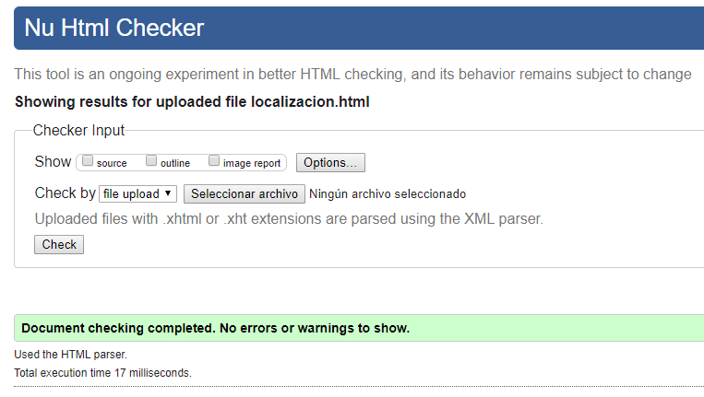

-Transporte:

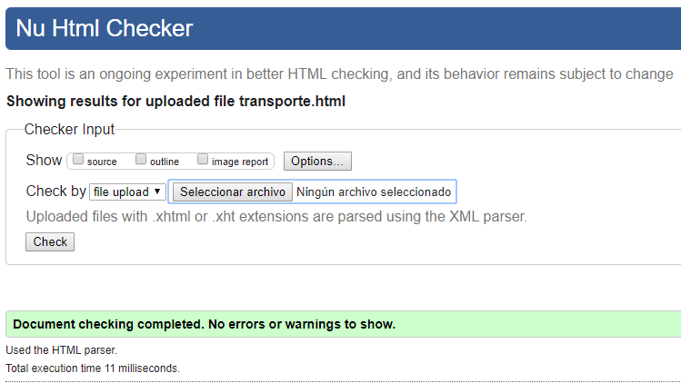

-Alojamiento:

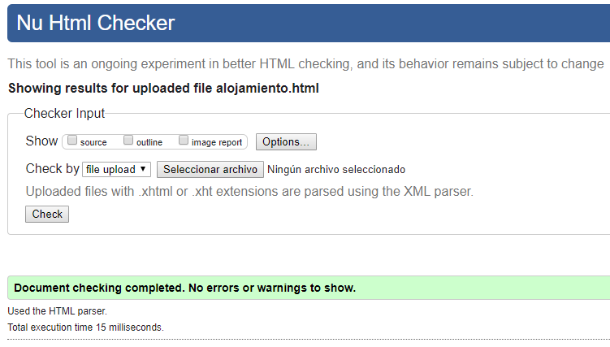

-Inscripción:

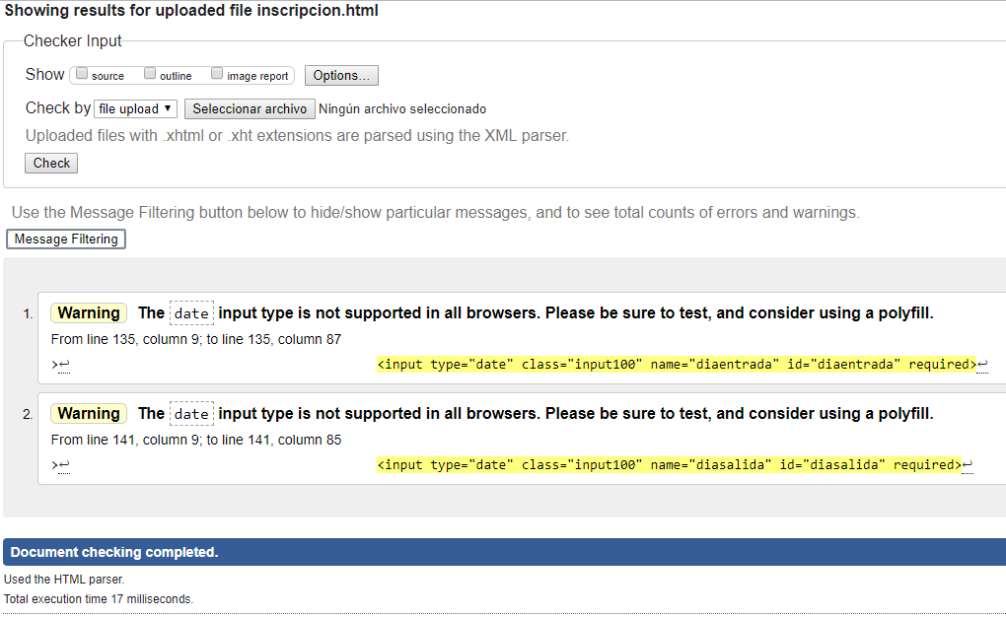

-Contacto:

